**Практическая работа №1.**

**Монтаж кабельных сред технологий Ethernet.**

Цели: обобщить и систематизировать знания по теме «Монтаж кабельных сред технологий Ethernet».

**Теоретический материал**

На сегодняшний день подавляющая часть компьютерных сетей использует для соединения провода и кабели. Существуют различные типы кабелей, но на практике в большинстве сетей применяются только три основные группы:

1. Коаксиальный кабель (coaxial cable).

2. Витая пара (twisted pair).

- неэкранированная;

- экранированная.

3. Оптоволоконный кабель (fiber cable).

Назначение и структура коаксиального кабеля. Коаксиальный кабель предназначен для передачи высокочастотных сигналов в различной электронной аппаратуре, особенно в радио- и ТВ-передатчиках, компьютерах, трансмиттерах.

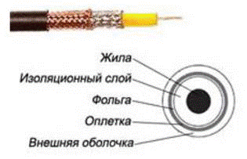

Рисунок 1. Конструкция коаксиального кабеля

Конструкция коаксиального кабеля состоит из медной жилы или стальной жилы плакированной медью, изоляции, ее окружающей, экрана в виде герметичного слоя фольги и металлической оплетки, внешней оболочки (см. рис. 1). При наличии сильных электромагнитных помех в месте прокладки сети можно воспользоваться кабелем с трехкратной (фольга + оплетка + фольга) или четырехкратной (фольга + оплетка + фольга + оплетка) экранизацией. Экран защищает передаваемые по кабелю данные, поглощая внешние электромагнитные сигналы - помехи или шумы. Таким образом, экран не позволяет помехам исказить данные. Трехкратный экран рекомендуется использовать в условиях сильного электромагнитного шума, например в городских индустриальных районах. Четырехкратный экран разработан для использования в местах с чрезвычайно высоким уровнем электромагнитного шума, например, вблизи от электрических машин, магистралей, в метро или поблизости от организаций, оборудованных мощными радиопередатчиками.

Электрические сигналы, кодирующие данные, передаются по жиле. Жила — это один провод (сплошная) или пучок проводов. Сплошная жила изготавливается, из меди или стали плакированной медью. Жила окружена изоляционным слоем, который отделяет ее от металлической оплетки. Оплетка играет роль заземления и защищает жилу от электрических шумов и перекрестных помех (электрические наводки, вызванные сигналами в соседних проводах). Проводящая жила и металлическая оплетка не должны соприкасаться, иначе произойдет короткое замыкание, помехи проникнут в жилу, и данные разрушатся. Снаружи кабель покрыт непроводящим слоем - из резины, тефлона или пластика.

Коаксиальный кабель более помехоустойчив, затухание сигнала в нем меньше, чем в витой паре. Ввиду того, что плетеная защитная оболочка поглощает внешние электромагнитные сигналы, не позволяя им влиять на передаваемые по жиле данные, то коаксиальный кабель можно использовать при передаче на большие расстояния и в тех случаях, когда высокоскоростная передача данных осуществляется на несложном оборудовании.

Существует два типа коаксиальных кабелей:

1. Тонкий коаксиальный кабель - гибкий кабель диаметром около 0,5 см, прост в применении и годится практически для любого типа сети, способен передавать сигнал на расстояние до 185 м без его заметного искажения, вызванного затуханием. Основная отличительная особенность — медная жила. Она может быть сплошной или состоять из нескольких переплетенных проводов.

2. Толстый коаксиальный кабель - относительно жесткий кабель с диаметром около 1 см. Иногда его называют «стандартный Ethernet», поскольку он был первым типом кабеля, применяемым в Ethernet — популярной сетевой архитектуре. Медная жила толстого коаксиального кабеля больше в сечении, чем тонкого, поэтому он передает сигналы на расстояние до 500 м. Толстый коаксиальный кабель иногда используют в качестве основного кабеля, который соединяет несколько небольших сетей, построенных на тонком коаксиальном кабеле.

Сравнение двух типов коаксиальных кабелей. Как правило, чем толще кабель, тем сложнее его прокладывать. Тонкий коаксиальный кабель гибок, прост в установке и относительно недорог. Толстый коаксиальный кабель трудно гнуть, следовательно, его сложнее монтировать, это очень существенный недостаток, особенно в тех случаях, когда необходимо проложить кабель по трубам или желобам.

Выбор того или иного типа коаксиальных кабелей зависит от места, где этот кабель будет прокладываться. Существуют поливинилхлоридные и пленумные классы коаксиальных кабелей.

Поливинилхлорид – это пластик, который применяется в качестве изолятора или внешней оболочки у большинства коаксиальных кабелей. Его прокладывают на открытых участках помещений. Однако при горении он выделяет ядовитые газы.

Пленумные коаксиальные кабели – прокладываются в вентиляционных шахтах, между подвесными потолками и перекрытиями пола.

Монтирование кабельной системы. Для подключения к толстому коаксиальному кабелю применяют специальное устройство – трансивер. Он снабжен специальным коннектором пронзающим ответвителем, который проникает через слой изоляции и вступает в контакт с проводящей жилой.

Для подключения тонкого коаксиального кабеля используются BNC-коннекторы. BNC коннектор (рисунок 2), BNC T коннектор (рисунок 3) и BNC баррел коннектор.

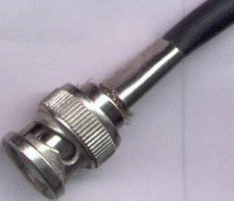

Рисунок 2. BNC коннектор

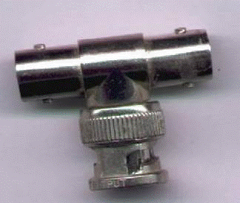

Рисунок 3. BNC T коннектор

Назначение и структура витой пары. Самая простая витая пара – это два перевитых изолированных медных провода. Согласно стандарту различают два вида витых пар:

- UTP - кабель на основе неэкранированной медной пары;

- STP - кабель на основе экранированной медной пары.

Неэкранированная витая пара (UTP, unshielded twisted pair) - это кабель, в котором изолированная пара проводников скручена с небольшим числом витков на единицу длины. Скручивание проводников уменьшает электрические помехи извне при распространении сигналов по кабелю.

Кабель на основе неэкранированной медной пары различают по его пропускной способности, выделяя тем самым несколько категорий:

Категория 3: Кабель этой категории имеет частоту передачи сигналов до 16 МГц и предназначен для использования в сетях скоростью до 10 Мбит/с.

Категория 4: Кабель 4-й категории передает данные с частотой до 20 МГц, используется в сетях Token Ring (скорость передачи до 16 Мбит/с)

Категория 5:, Кабель этой категории предназначен для передачи сигнала с частотой 100 МГц при на скорости 100М\бит 4 витые пары.

Категория 5e Кабель этой категории предназначен для передачи сигнала с частотой 100 МГц при на скорости 1000М\бит для сетей 1000BaseT, Gigabit Ethernet.

Категория 6: Кабель этой категории является одной из наиболее совершенных сред передачи данных среди вышеперечисленных категорий. Его частота передачи сигнала доходит до 250 МГц, что почти в два раза больше пропускной способности категории 5е. Улучшена помехозащищенность.

Монтаж кабельной системы на основе витой пары. *Прямая разводка*– применяется, когда кабель соединяет ПК с концентратором или концентратор с концентратором

Кросс-разводка – применяется для соединения ПК друг с другом.

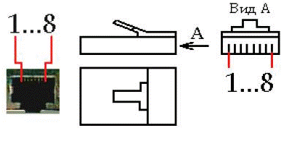

Рисунок 4. Порт MDI/MDI-X и разъем RJ-45

Таблица 1. Прямая разводка кабеля

|  |  |
| --- | --- |
| № контакта коннектора | Цвет проводника |
| 1. | Бело-зеленый |
| 2. | Зеленый |
| 3. | Бело-оранжевый |
| 4. | Синий |
| 5. | Бело-синий |
| 6. | Оранжевый |
| 7. | Бело-коричневый |
| 8. | Коричневый |

Таблица 2. Кросс-разводка кабеля

|  |  |  |
| --- | --- | --- |
| № контакта коннектора | Первый конец | Второй конец |
| 1. | Бело-зеленый | Бело-оранжевый |
| 2. | Бело-синий | Оранжевый |
| 3. | Бело-оранжевый | Бело-зеленый |
| 4. | Синий | Синий |
| 5. | Бело-синий | Бело-синий |
| 6. | Оранжевый | Бело-синий |
| 7. | Бело-коричневый | Бело-коричневый |
| 8. | Коричневый | Коричневый |

После подключения коннекторов кабель следует проверить с помощью специального тестера, который определит, правильно ли проводники витых пар подсоединены к контактам коннекторов, а также целостность самого кабеля.

Назначение и функции оптоволокна. В оптоволоконном кабеле цифровые данные распространяются по оптическим волокнам в виде модулированных световых импульсов. Это относительно защищенный способ передачи, поскольку при нем не используются электрические сигналы. Следовательно, к оптоволоконному кабелю невозможно подключиться, не разрушая его, и перехватывать данные, от чего не застрахован любой кабель, проводящий электрические сигналы.

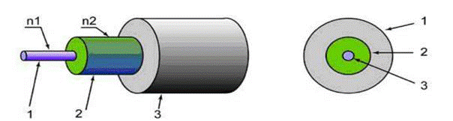Рисунок 5. Структура оптоволоконного кабеля: 1 – сердцевина с показателем преломления n1; 2 – отражающая оболочка с показателем преломления n2, n1>n2; 3 – защитное покрытие.

Кабель содержит несколько световодов, хорошо защищенных пластиковой изоляцией. Он обладает сверхвысокой скоростью передачи данных (до 2 Гбит), и абсолютно не подвержен помехам. Расстояние между системами, соединенными оптиковолокном, может достигать 100 километров. Казалось бы, идеальный проводник для сети найден, но стоит оптический кабель чрезвычайно дорого, и для работы с ним требуется специальные сетевые карты, коммутаторы и т.д. Без специального оборудования оптоволокно практически не подлежит ремонту. Данное соединение применяется для объединения крупных сетей, высокосортного доступа в Интернет (для провайдеров и крупных компаний), а также для передачи данных на большие расстояния. В домашних сетях, если требуется высокая скорость соединения, гораздо дешевле и удобнее воспользоваться гигабитной сетью на витой паре.

Лучи, входящие под разными углами в оптоволокно называются модами, а волокно, поддерживающее несколько мод - многомодовым. По одномодовому волокну распространяется только один луч.

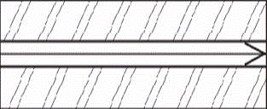

Рисунок 6. Одномодовое оптоволокно

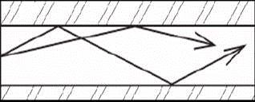

Рисунок 7. Многомодовое оптоволокно

**Задания к работе**

Осуществите обжим витой пары по типу прямой разводки и кросс-разводки, используя таблицы 1, 2.

**Контрольные вопросы**:

1. Коаксиальный кабель: назначение и структура.

2. Неэкранированная витая пара: назначение и структура.

3. Экранированная витая пара: назначение и структура.

4. Оптоволоконный кабель: назначение и структура.

**Практическая работа №2. Подключение и настройка сетевого адаптера. Подключение и настройка модема.**

Цели: обобщить и систематизировать знания по теме «Подключение и настройка сетевого адаптера. Подключение и настройка модема.»; научиться определять параметры сетевого адаптера, настраивать и устанавливать его.

**Краткие теоретические сведения**

Сетевые карты должны отвечать определенным требованиям в зависимости от того, в какие серверы они устанавливаются. Серверы с сетевыми картами можно разделить на три категории:

1. Сети, в состав которых входит не более 10 станций, используют серверы-десктопы. На таких небольших серверах функционирует небольшое количество информации: не очень объемная база данных или бухгалтерские программы, могут храниться архивы. С таким количеством информации может легко справиться обычная PCI-карта, обеспечивающая скорость 10 или 100 Мбит/сек.

2. Большие локальные сети, насчитывающие 200-300 рабочих станций, используют LAN-серверы. Это более высокий класс серверов, способных выполнять гораздо больший объем работы. Они обладают возможностью разделения файлов и печати, обеспечения межсервисных коммуникаций, функционирования электронной почты. Сетевые карты для больших серверов должны отвечать более высоким требованиям.

3. Суперсерверы, обслуживающие тысячи пользователей, выполняют все приложения, даже самые ресурсоемкие. Такие серверы могут обслуживать бизнес-процессы крупных предприятий. Суперсерверы используют сетевые карты, сравнимые по своим возможностям с сетевыми процессорами.

Исходя из своего предназначения, сетевая карта должна отвечать определенным требованиям. Производительность карты определяется тремя составляющими: микросхемным, конструктивным и программным уровнем карты.

Чем выше микросхемный уровень карты, тем больше она может выполнять функций, ранее выполнявшихся процессором. Серверные сетевые карты, разгружая процессор, значительно оптимизируют работу сети.

Конструктивный уровень карты определяется тем, сколько сегментов сети к нему возможно присоединить. Чем больше портов имеет карта, тем производительнее ее работа. Конструкция карты должна учитывать, что сеть работает в круглосуточном режиме. При замене карты не должна останавливаться работа сервера.

Программное обеспечение карты позволяет значительно расширить функции управления сетью, вести мониторинг, разделять трафик, группировать порты в логические каналы.

**Задание к работе**

1. Определите тип сетевой карты (тип шины, тип среды для передачи данных).

Осмотрите сетевую карту. Определите тип шины, к которой она подключается (для этого посмотрите на ту часть сетевой карты, которая имеет контакты):

- карта подключается к шине PCI (Peripheral Component Interconnect - соединение периферийных компонент), если длина контактной пластины менее 10 см;

- карта подключается к шине ISA (Industry Standard Architecture - стандартная промышленная архитектура), если длина контактной пластины более 10 см.

Определите тип физической среды, с которой работает сетевая карта. Посмотрите на металлическую пластину, к которой крепится карта.

Круглый коннектор свидетельствует о том, что эта карта для коаксиального кабеля; разъем RJ-45 - для работы с витой парой.

Визуально определите на карте наличие микросхемы для загрузки компьютера по сети.

2. Установите сетевой адаптер в компьютер.

Выключите компьютер и откройте системный блок.

Вставьте сетевую карту в соответствующий разъем на материнской плате и закрепите ее в корпусе.

Закройте системный блок и включите компьютер.

В процессе загрузки ОС определяет подключенное оборудование. Если сетевая карта соответствует стандарту Plug and Play, то она будет найдена ОС и автоматически настроена. Если ОС не сможет определить установленную сетевую карту, то потребуется вручную установить ее драйвера.

Проверьте установку сетевой карты:

- откройте диалоговое окно Диспетчер устройств (Пуск/Панель управления/Система/Оборудование/Диспетчер устройств);

- раскройте список Сетевые платы.

Если в этом списке есть название адаптера, то установка прошла успешно.

3. Изучите параметры сетевого адаптера.

Откройте окно параметров сетевого адаптера (воспользуйтесь Диспетчером устройств).

Определите физический (MAC, Medium Access Control - управление доступом к носителю) адрес сетевой карты помощью команды ipconfig:

- запустите консоль (командную строку) любым способом (например, Пуск/Программы/Стандартные/Командная строка);

- введите команду ipconfig с параметром all;

- в полученном списке найдите строку Физический адрес.

Физический адрес и будет являться МАС-адресом сетевого адаптера.

Например, выведенный системой список может выглядеть так:

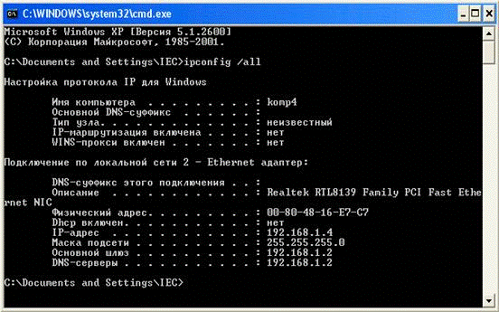Рисунок 1. Результат работы команды ipconfig /all

6.Контрольные вопросы:

1. Классификация сетевых адаптеров.

2. Основные характеристики сетевых адаптеров.

3. Основные функции сетевых адаптеров.